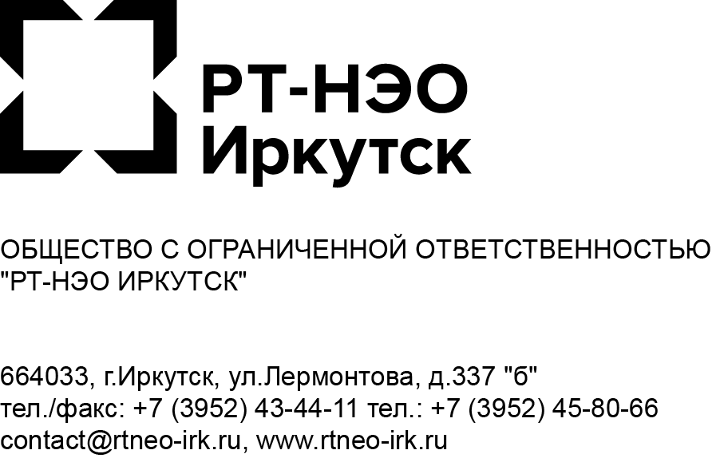

ПРЕСС-РЕЛИЗ

РТ-НЭО Иркутск составил рейтинг готовности муниципальных образований к “мусорной” реформе

05.04.2021

Региональный оператор по обращению с твердыми коммунальными отходами, в Зоне 2 (Юг) Иркутской области, составил рейтинг, готовности органов местного самоуправления к “мусорной” реформе.

- Сводный индекс обеспеченности местами накопления отходов по всей зоне обслуживания равен 33%.
- Сводный индекс готовности зоны 2 (Юг) Иркутской области к “мусорной” реформе равен 36%.

Для более точного расчета показателей рейтинг был разделен на две части. Города и районы.

Среди городов:
- лидером стал г. Усолье-Сибирское с показателем 89,64% готовности
- в конце списка оказался г.Тулун с показателем 39,52% готовности

Среди районов:
- лидирует Усольский район с показателем 49,03% готовности
- замыкает список Усть-Удинский район с показателем 16,72% готовности

В качестве основных показателей оценки были выбраны:
- Обеспеченность местами накопления отходов
- Уровень административной работы по подготовке к реформе

Всего в Зоне 2 (Юг) региональный оператор обслуживает 1 739 917 человек и 15 218 контейнерных площадок в 31 муниципалитете.

Комментарий генерального директора ООО “РТ-НЭО Иркутск” Сергея Сидорова:

“Данный рейтинг — это попытка ранжировать муниципалитеты по ряду показателей, отражающих не только уровень нормативно-правовой и организационной готовности, но и развитости контейнерной инфраструктуры.
В ближайшее время мы планируем усовершенствовать методику расчета, добавить больше показателей, постараемся учесть все критерии, влияющие на создание инфраструктуры и сделаем подобные оценки регулярными.
Региональный оператор открыт для диалога с органами муниципального самоуправления и готов пойти на встречу в сложившихся затруднительных ситуациях.
Уже разработан ряд инициатив для улучшения ситуации. Так например одиноким маломобильным гражданам, проживающим в частном секторе, предоставляется услуга попакетного вывоза от дома. Также комбинированный способ сбора отходов введен в ряде муниципальных образований, в которых отсутствует возможность обустройства контейнерных площадок в соответствии с требованиями.
Подобные рейтинги показывают, что только совместными усилиями можно достичь достойных результатов.”

Более подробно ознакомиться с рейтингом готовности муниципальных образований к “мусорной” реформе вы можете на сайте регионального оператора.

Контакты:
Пресс-служба ООО “РТ-НЭО Иркутск”
Т: 89148717826 | Иркутск, ул. Лермонтова, д. 337Б | https://rtneo-irk.ru/
press@rtneo-irk.ru
PR-менеджер ООО “РТ-НЭО Ирутск” Иванова Лия l.ivanova@groupstp.ru

Справка:

При подготовке рейтинга региональный оператор руководствовался:
- постановлением Правительства РФ от 31.08.2018 № 1039 “Об утверждении Правил обустройства мест (площадок) накопления твердых коммунальных отходов и ведения их реестра”;
- приказом министерства жилищной политики, энергетики и транспорта Иркутской области от 28.06.2019 № 58-28-мпр “Об установлении нормативов накопления твердых коммунальных отходов на территории Иркутской области”;
- территориальной схемой обращения отходами, в том числе твердыми коммунальными отходами” утвержденной Приказом Министерства природных ресурсов и экологии Иркутской области от 29.05.2020 №22-мпр;
- постановлением Правительства Иркутской области от 19.07.2019 г. №568-пп “Об утверждении Положения о предоставлении и расходовании субсидий из областного бюджета местным бюджетам в целях софинансирования расходных обязательств муниципальных образований Иркутской области по созданию мест (площадок) накопления твердых коммунальных отходов”;
- постановлением Правительства Иркутской области от 12.12.2016 года № 780-пп “Об утверждении Порядка накопления твердых коммунальных отходов (в том числе их раздельного накопления) на территории Иркутской области”.
- правилами и нормами СанПиН 2.1.3684-21;
- официальными данными о численности населения территориального органа Федеральной службы государственной статистики по Иркутской области.
- фактическим данными о контейнерной инфраструктуре;
- данными о направлении заявок региональному оператору на обслуживание МГН.

Процент обеспеченности местами накопления отходов рассчитывался на основании фактических данных:
- Количество контейнерных площадок под ТКО;
- Количество контейнерных площадок под КГО;
- Количество контейнеров под ТКО;
- Количество контейнеров под КГО.

В качестве критериев для расчета уровня административной работы были взяты:
- Полное наличие инфраструктуры по обращению с отходами на территории МО;
- Наличие расчета потребности в контейнерной инфраструктуре под КГО;
- Наличие расчета потребности в контейнерной инфраструктуре под ТКО;
- Наличие планов по созданию инфраструктуры;
- Наличие утвержденного реестра контейнерных площадок для ТКО согласно требованиям Постановления Правительства РФ от 31.08.2018 № 1039.

Расчет сводного индекса производился исходя из средних показателей уровня административной работы и процента обеспеченности местами накопления отходов.

Инфографика
